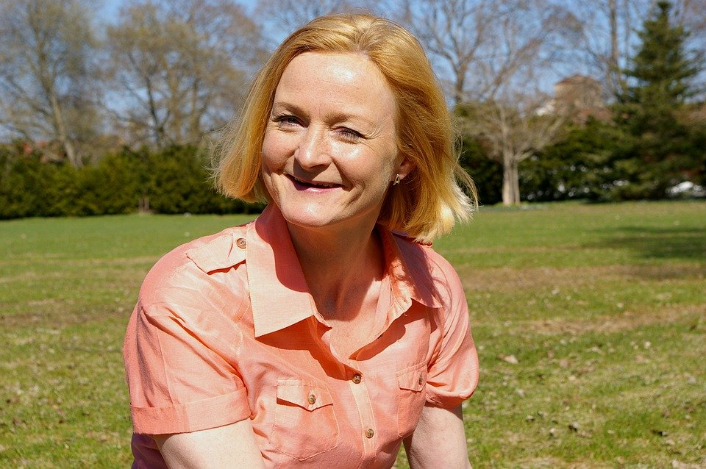

**Citation ou devise :**

**Aider n’est pas une contrainte, c’est un devoir.**

Passive Active

Conservateur Curieux

Réfléchi impulsif

Introverti Extraverti

**Personnalité :**

Maturité :

Liberté de choix :

Aisance scolaire :

Aisance Numérique :

**Expérience :**

Aisance budgétaire :

**Craintes :**

* Perdre ses responsabilités

**Buts clés :**

* Aider les autres
* Avoir des responsabilités

**Biographie :**

Marguerite aime avoir des responsabilités. Ainsi elle a pris la décision d’être sous-responsable de l’association La Croix Rouge. Aider les personnes en difficulté a toujours été un but dans la vie de Marguerite, que cela soit sur le terrain ou ailleurs. Elle n’hésite pas à travailler tard afin de terminer ce qu’elle a commencé. Surtout lorsqu’il s’agit de nouveaux projets pour son association.

Marguerite PONTET

**Situation Personnelle :**

Âge :55 ans

Famille : Mariée et 1 enfant

Ville : Limoges

Profession : Secrétaire dans un service médical